Attention ! Aucune inscription sur place – Lieu du stage : École Chorégraphique de Lyon
61 rue Sully - Lyon 6 - métro Foch – Code porte : 0812A - InfoLine 06 60 10 19 12

DANSE ET ATELIERS LYON WORKSHOP SAMEDI 12 ET DIMANCHE 13 AVRIL 2014

JORANE REST ( Paris – Fr ) - MODERN ABSTRACT

Danseuse Hip Hop (Cie du Galion, Cie TKF, collectif Ladies Crew, collectif Meauxtown...) et Contemporaine ( compagnie de «L’instant»et la compagnie «Mood») Enseignante au Studio Harmonic Paris et en conservatoires, elle vous présentera son univers métissé, mélangeant unviers contemporain et énergie hip hop

Niveau INTER – Cours de 2 H – 13H45 > 15H45
Samedi et dimanche mêmes horaires

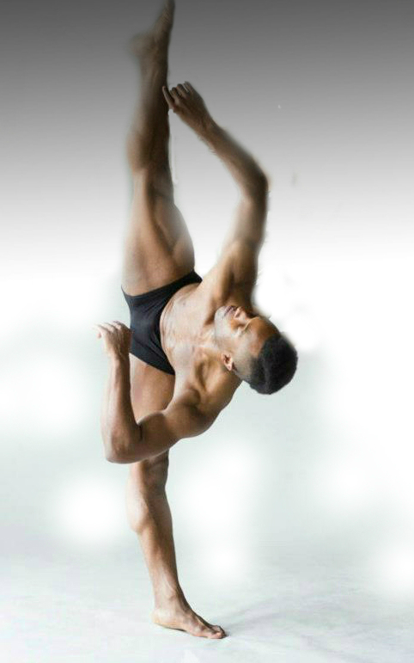
DJ SMART ( Détroit - USA ) – Contemporary Jazz
Niveau INTER / AVANCE - Cours DE 2 H - 16H >18H Samedi et dimanche mêmes horaires
Evoluant actuellement au sein de la compagnie de Rasta thomas : Bad Boys Of Dance (cf rock the ballet ) il a été danseur danseur dans de nombreuses compagnies internationales (MOMIX Dance Company, Koresh Dance Company, Twenty One Pilots etc ..) Ainsi que sur de nombreux shows télés (So You Think You Can Dance, Step Up Revolution .. ) Elu meilleur danseur USA toutes catégories 2008 par le magazine « Dance Spirit » il est entre autres ACT-SO National Dance Gold Medalist 2006 / YoungArts Jazz Dance winner 2007 et National Mr. Showbiz 2007

Découper et renvoyer en précisant les cours suivis avant le 10 avril avec le règlement à l’ ordre de « danse et
ateliers » à l’ adresse suivante : Danse et Ateliers 19 rue Mercière Lyon 02
Tarifs : 2 cours de 2H = 50 Euros / Forfait 4 cours = 80 Euros

Nom :
Prénom :
Portable :

